## 实验十　测定电源的电动势和内阻



1．实验原理

闭合电路欧姆定律．

2．实验器材

电池、电压表、电流表、滑动变阻器、开关、导线、坐标纸和刻度尺．

3．实验步骤

(1)电流表用0.6 A的量程，电压表用3 V的量程，按图1连接好电路．

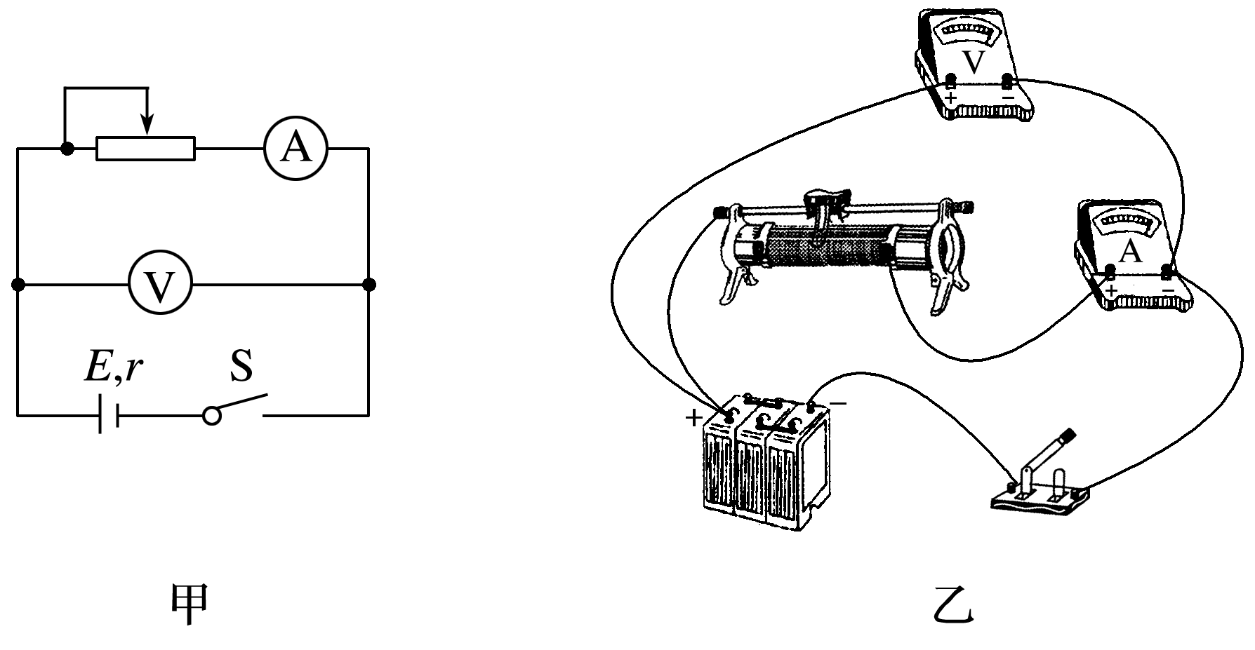

图1

(2)把滑动变阻器的滑片移到接入电路阻值最大的一端．

(3)闭合开关，调节滑动变阻器，使电流表有明显示数并记录一组数据(*I*1，*U*1)．用同样的方法再测量几组*I*、*U*值，填入表格中．

(4)断开开关，拆除电路，整理好器材．



1．用实验数据求*E*、*r*的处理方法

(1)列方程求解：由*U*＝*E*－*Ir*得，解得*E*、*r*.

(2)用作图法处理数据，如图2所示．

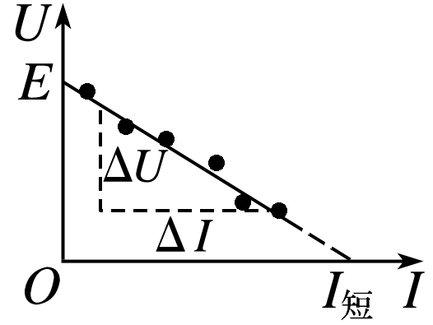

图2

①图线与纵轴交点为*E*；

②图线与横轴交点为*I*短＝；

③图线的斜率表示*r*＝||.

2．注意事项

(1)为了使路端电压变化明显，可使用内阻较大的旧电池．

(2)电流不要过大，应小于0.5 A，读数要快．

(3)要测出不少于6组的(*I*，*U*)数据，变化范围要大些．

(4)若*U*－*I*图线纵轴刻度不从零开始，则图线和横轴的交点不再是短路电流，内阻应根据

*r*＝||确定．

3．误差来源

(1)偶然误差：用图象法求*E*和*r*时作图不准确．

(2)系统误差：电压表分流．

(3)本实验中测量结果是：*E*测<*E*真，*r*测<*r*真.

例1　(2019·山西运城市5月适应性测试)某同学想用下列实验器材来测定一电源的电动势*E*和内阻*r*，同时测量一阻值约为几十欧姆的电阻的阻值，实验器材如下：



毫安表mA(量程0～120 mA)；

电压表V(量程0～6 V)；

滑动变阻器*R*(阻值范围0～300 Ω)；

导线若干，开关S一个

该同学的实验步骤如下：

①设计如图3甲所示的电路图，正确连接电路；

②滑动变阻器滑片处于阻值最大位置，闭合开关S，通过减小滑动变阻器接入电路的阻值测出多组*U*和*I*的数据，最后得到如图乙所示的*U*－*I*图象；

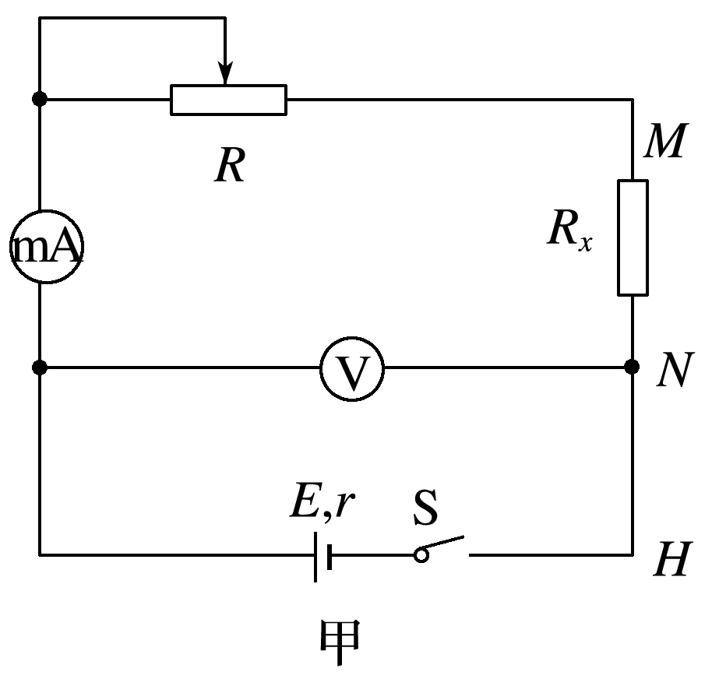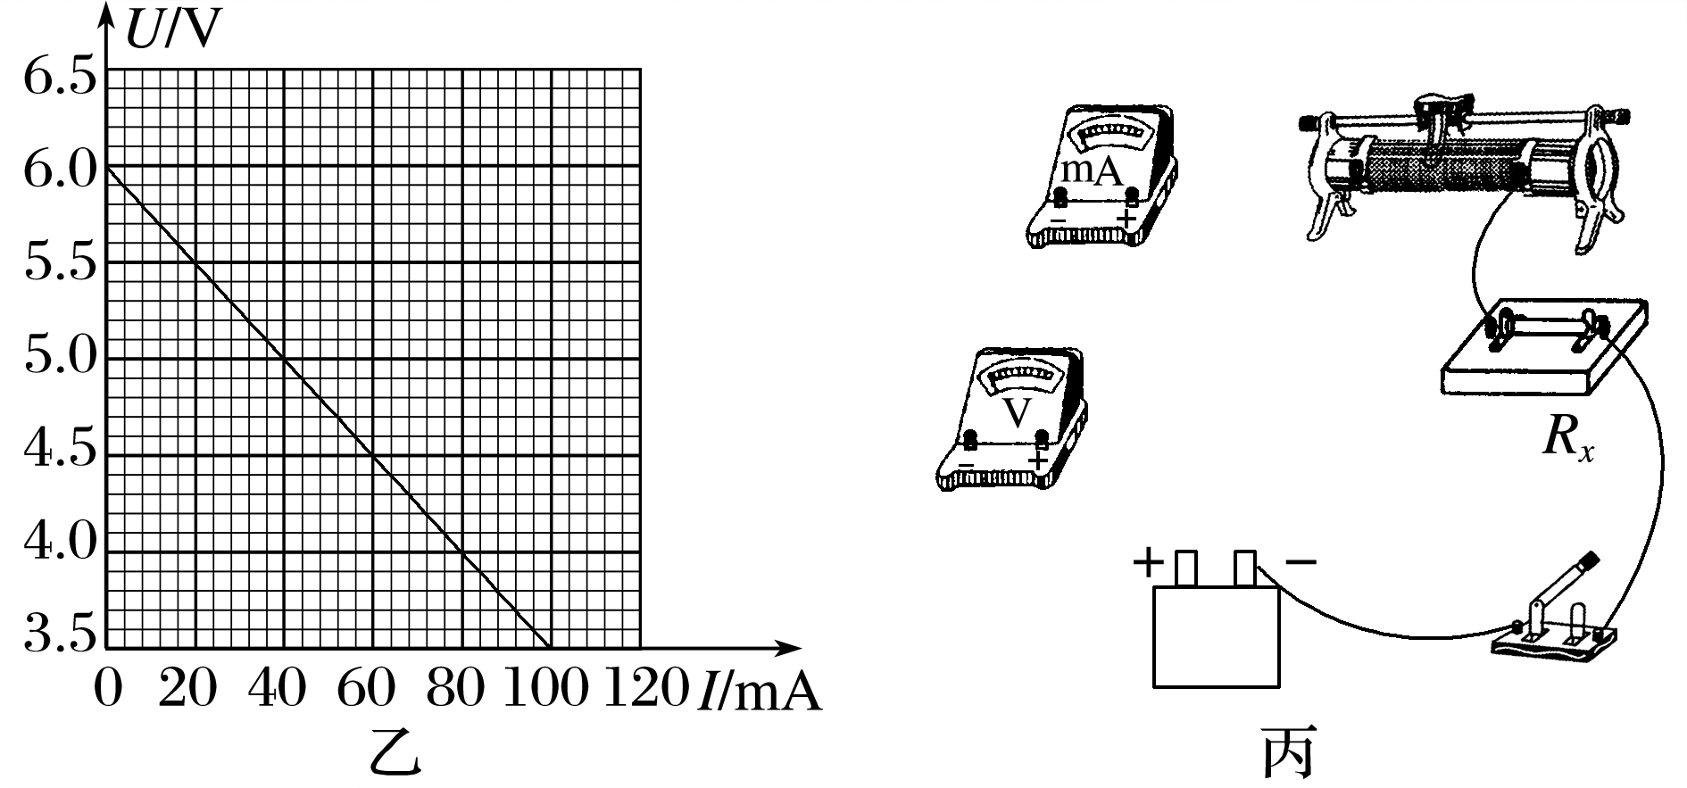

图3

③断开开关S，将待测电阻*Rx*改接在*N*、*H*之间，*MN*间用导线相连，重复实验步骤②，得到另一条*U*－*I*图线，图线与纵轴的交点坐标为(0，*U*0)，与横轴的交点坐标为(*I*0,0)．

(1)请根据图甲的电路图将图丙中实物图连接好．

(2)根据图乙的图线，可得该电源的电动势*E*＝________ V，内阻*r*＝________ Ω.

(3)待测电阻的阻值表达式为*Rx*＝________.(用题中字母表示)

(4)设实验中所用的电压表和毫安表均为理想电表，*Rx*接在*M*、*N*之间与接在*N*、*H*之间，滑动变阻器的滑片从阻值最大处滑向中点位置的过程中，对比两种情况，则毫安表的示数变化范围________________，电压表示数变化范围________(选填“相同”或“不同”)

答案　(1)见解析图　(2)6.0　25　(3)－*r*　(4)相同　不同

解析　(1)根据电路图连线如下：

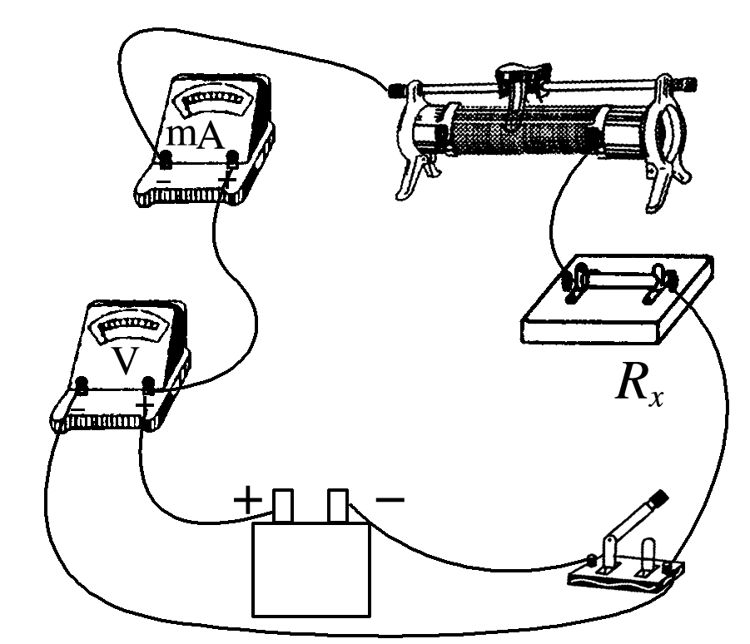

(2)根据闭合电路欧姆定律*U*＝*E*－*Ir*，所以纵截距*b*＝*E*＝6.0 V，斜率的绝对值

|*k*|＝*r*＝ Ω＝25 Ω

(3)将*Rx*改接在*N*、*H*之间，根据闭合电路欧姆定律得：*U*＋*IRx*＝*E*－*Ir*，整理得：

*U*＝*E*－*I*(*r*＋*Rx*)，斜率的绝对值|*k*′|＝*r*＋*Rx*＝，所以待测阻值：*Rx*＝－*r*

(4)如果电表均为理想电表，两次毫安表均测回路总电流，*I*＝，所以毫安表变化范围相同；*Rx*接在*M*、*N*之间：*U*＝*E*－*Ir*，*Rx*接在*N*、*H*之间：*U*＝*E*－*I*(*r*＋*Rx*)，因为电流变化相同，则电压表变化范围不同．

变式1　(2019·安徽宣城市第二次模拟)在测定电源电动势和内电阻的实验中，实验室提供了合适的实验器材．



(1)甲同学按如图4a所示的电路图进行测量实验，其中*R*2为保护电阻，则：

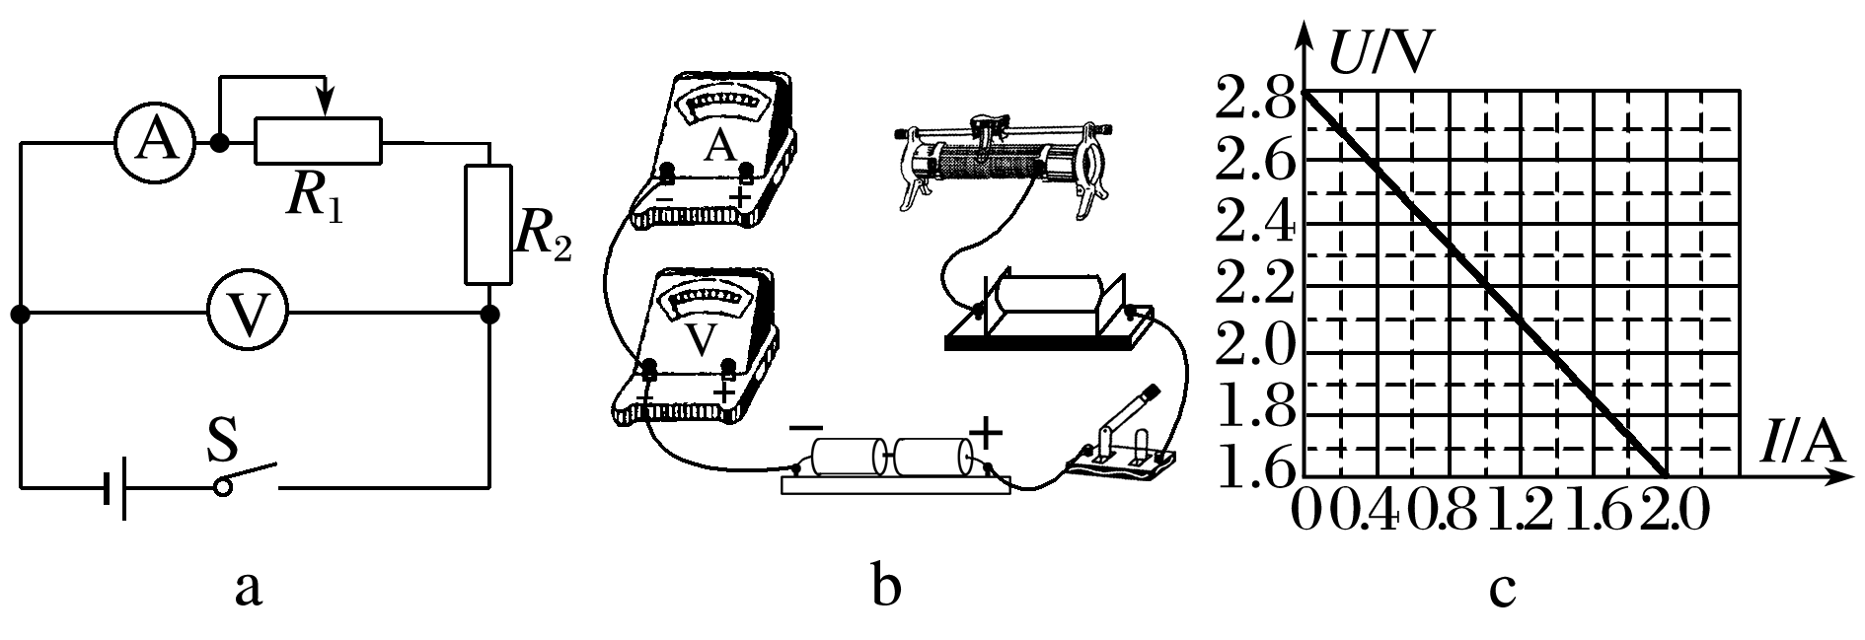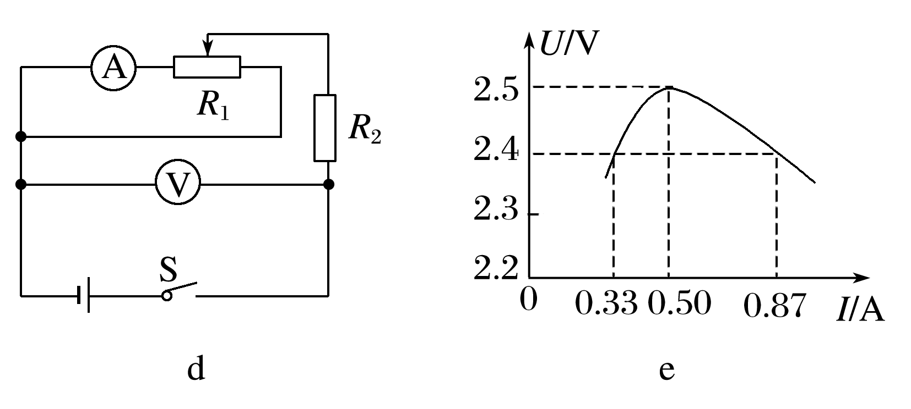

图4

①请用笔画线代替导线在图b中完成电路的连接；

②根据电压表的读数*U*和电流表的读数*I*，画出*U*－*I*图线如图c所示，可得电源的电动势*E*＝________ V，内电阻*r*＝________ Ω(结果均保留两位有效数字)．

(2)乙同学误将测量电路连接成如图d所示，其他操作正确，根据电压表的读数*U*和电流表的读数*I*，画出*U*－*I*图线如图e所示，可得电源的电动势*E*＝________ V，内电阻*r*＝________ Ω(结果均保留两位有效数字)．

答案　(1)①见解析图　②2.8　0.60　(2)3.0　0.50

解析　(1)①根据原理图可得出对应的实物图，如图所示；

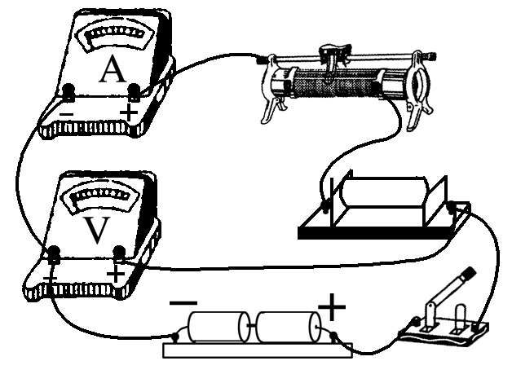

②根据闭合电路欧姆定律可得：*U*＝*E*－*Ir*，则由题图c可知电源的电动势*E*＝2.8 V，内电阻*r*＝||＝ Ω＝0.60 Ω；

(2)由乙同学的电路接法可知*R*1左右两部分并联后与*R*2串联，则可知在滑片从最左端向右移动过程中，滑动变阻器接入电路电阻先增大后减小，则路端电压先增大后减小，所以出现题图e所示的图象，则由图象可知当电压为2.5 V时，电流为0.50 A，此时两部分电阻相等，则总电流为*I*1＝1 A；而当电压为2.4 V时，电流分别对应0.33 A和0.87 A，则说明当电压为2.4 V时，干路电流为*I*2＝0.33 A＋0.87 A＝1.2 A；则根据闭合电路欧姆定律可得

2.5 V＝*E*－*r*·1 A,2.4 V＝*E*－*r*·1.2 A，解得电源的电动势*E*＝3.0 V，内电阻*r*＝0.50 Ω.

例2　(2018·江苏卷·10)一同学测量某干电池的电动势和内阻．



(1)如图5所示是该同学正准备接入最后一根导线(图中虚线所示)时的实验电路．请指出图中在器材操作上存在的两个不妥之处________；________.

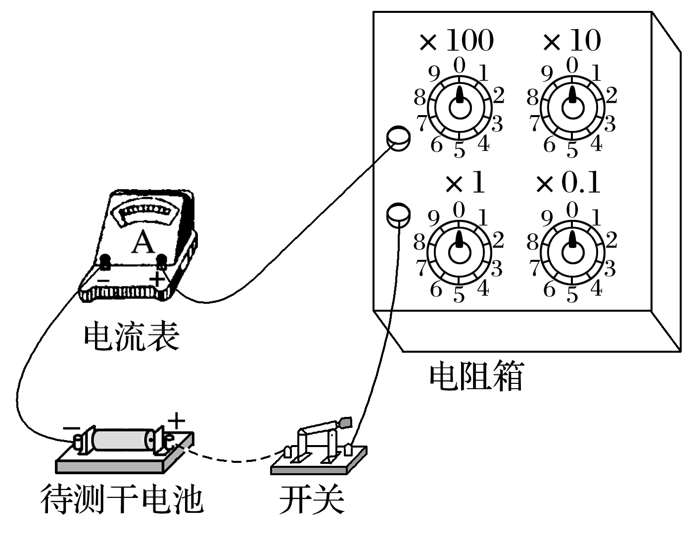

图5

(2)实验测得的电阻箱阻值*R*和电流表示数*I*，以及计算的数据见下表：

|  |  |  |  |  |  |
| --- | --- | --- | --- | --- | --- |
| *R*/Ω | 8.0 | 7.0 | 6.0 | 5.0 | 4.0 |
| *I*/A | 0.15 | 0.17 | 0.19 | 0.22 | 0.26 |
| /A－1 | 6.7 | 5.9 | 5.3 | 4.5 | 3.8 |

根据表中数据，在图6的方格纸上作出*R*－关系图象．

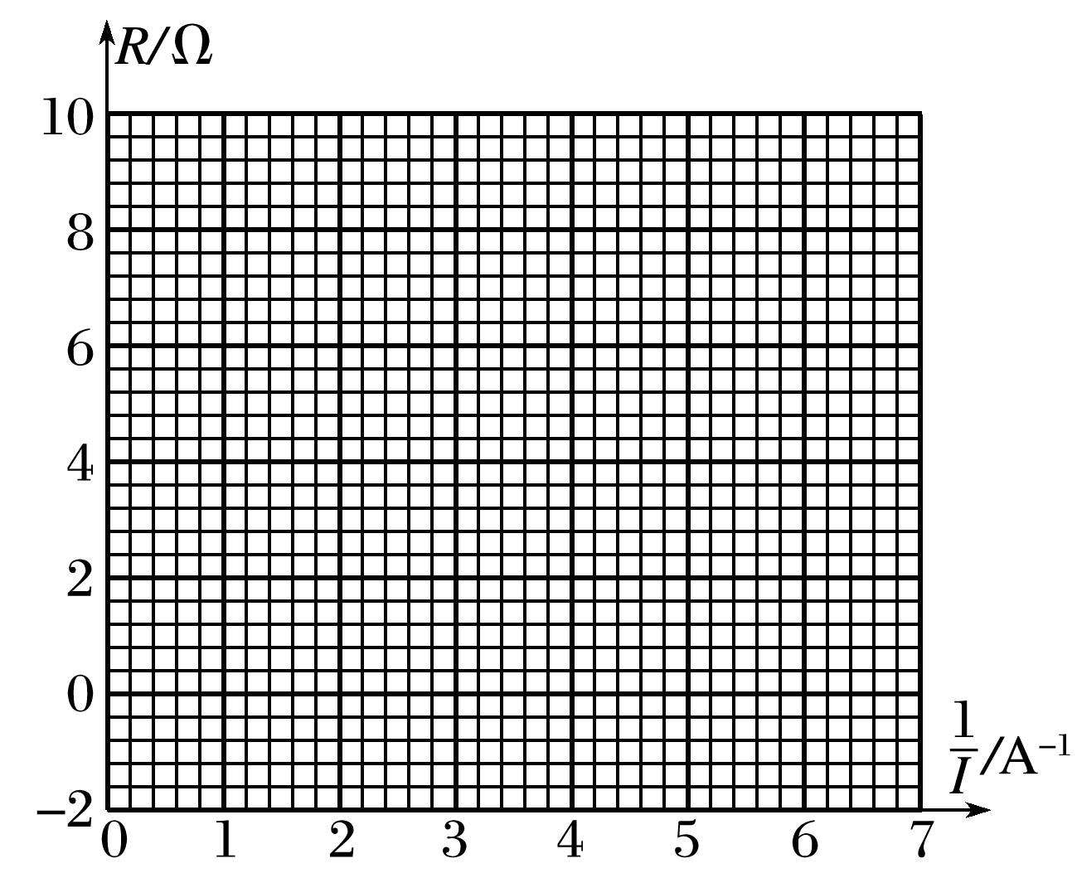

图6

由图象可计算出该干电池的电动势为________V；内阻为________Ω.

(3)为了得到更准确的测量结果，在测出上述数据后，该同学将一只量程为100 mV的电压表并联在电流表的两端．调节电阻箱，当电流表的示数为0.33 A时，电压表的指针位置如图7所示，则该干电池的电动势应为________V，内阻应为________Ω.

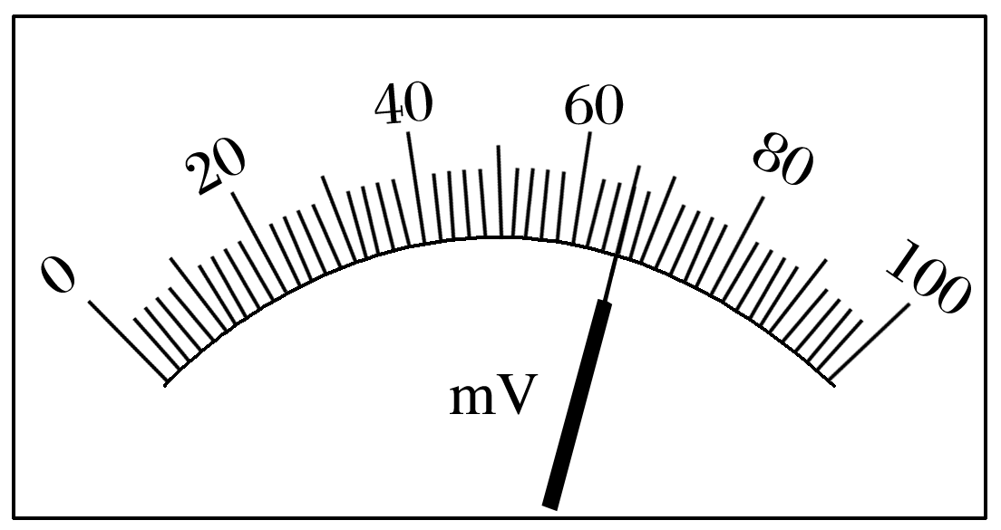

图7

答案　(1)开关未断开　电阻箱阻值为零

(2)见解析图　1.34(1.30～1.44都算对)　1.2(1.0～1.4都算对)　(3)1.34[结果与(2)问第一个空格一致]　1.0[结果比(2)问第二个空格小0.2]

解析　(1)在电学实验中，连接电路时应将开关断开，电阻箱的阻值调为最大，确保实验仪器、仪表的安全．

(2)根据闭合电路欧姆定律，得

*E*＝*I*(*R*＋*r*)

即*R*＝－*r*＝*E*·－*r*，

即*R*－图象为直线．

描点连线后图象如图所示．

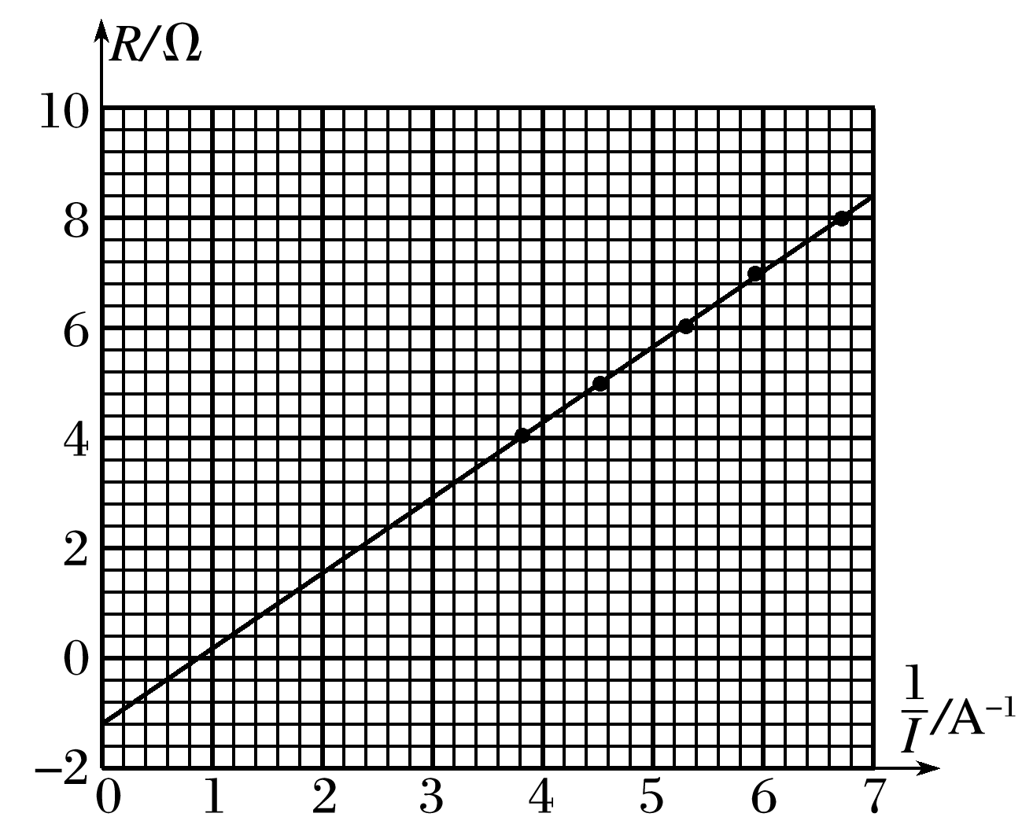

根据图象可知*r*＝1.2 Ω.

图象的斜率为电动势*E*，

在*R*－图象上取两点(2,1.59)、(5,5.61)

则*E*＝ V＝1.34 V.

(3)根据欧姆定律，得电流表的内阻

*r*A＝＝Ω＝0.2 Ω，

该干电池的内阻应为*r*′＝*r*－*r*A＝1.0 Ω

*R*－图象的斜率仍为电动势*E*，即*E*＝1.34 V.

变式2　(2019·安徽合肥市第二次质检)为了同时测量一电源的电动势*E*和内阻*r*，以及未知阻值的电阻*Rx*，某同学设计了一电路．实验室提供的器材如下：待测电源、待测电阻、电阻箱一个、内阻很大的电压表一只、开关两个、导线若干．

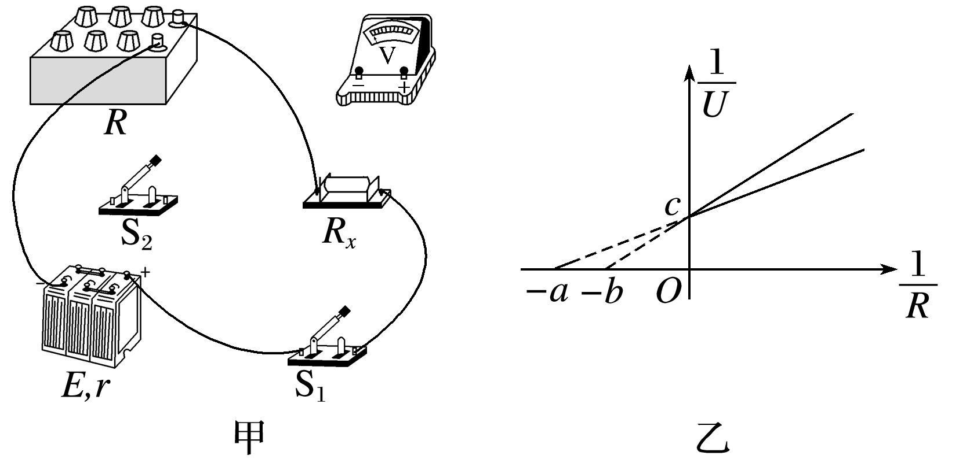

图8

(1)为实现上述目的，请完善图8甲实物图连接；

(2)该同学实验的主要步骤有：

①闭合S1、S2，多次调节电阻箱，并记录其阻值及对应的电压表的示数；

②保持S1闭合，断开S2，多次调节电阻箱，并记录其阻值及对应的电压表的示数；

③根据记录的数据，作出两条－图线如图乙所示．

由图线可得电动势*E*＝________，内阻*r*＝________，*Rx*＝________.(用图中*a*、*b*、*c*表示)

答案　(1)见解析图　(2)③　　－

解析　(1)通过开关S2控制电路中的电阻*Rx*是否接入电路，电路原理图如图所示：

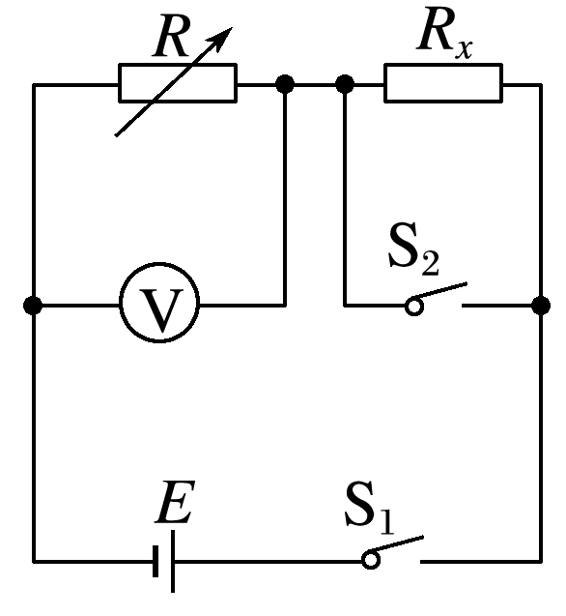

故实物连线图如图所示：

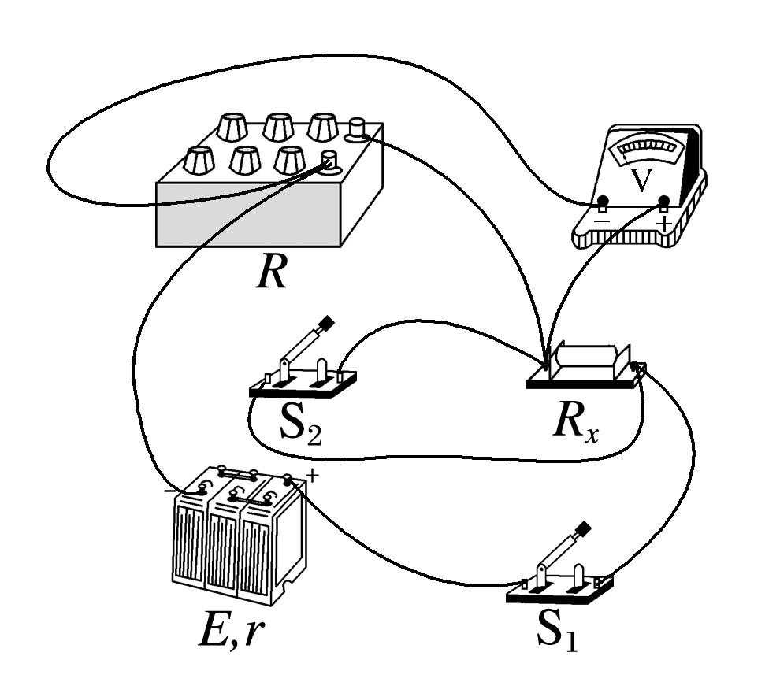

(2)③闭合S1、S2，有*E*＝*U*＋*r*，故有＝＋·；

保持S1闭合，断开S2，有*E*＝*U*＋(*r*＋*Rx*)，

故有＝＋·；

结合－图象可知，＝*c*，＝，＝，故解得：*E*＝，*r*＝，*Rx*＝－.

变式3　(2019·广东湛江市第二次模拟)测定一组干电池的电动势和内电阻的实验中，备有下列器材：



A．待测的干电池

B．电流表A1(内阻可忽略不计)

C．电流表A2(内阻可忽略不计)

D．定值电阻*R*0(阻值1 000 Ω)

E．滑动变阻器*R*(阻值0～20 Ω)

F．开关和导线若干

某同学发现上述器材中虽然没有电压表，但给出了两个电流表，于是他设计了如图9甲所示的电路完成实验．

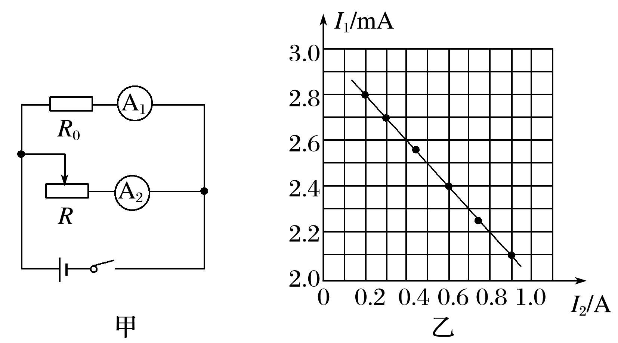

图9

(1)在实验操作过程中，该同学将滑动变阻器的滑片*P*向左滑动，则电流表A1的示数将________(选填“变大”或“变小”)．

(2)该同学利用测出的实验数据绘出的*I*1－*I*2图线(*I*1为电流表A1的示数，*I*2为电流表A2的示数，且*I*2的数值远远大于*I*1的数值)，如图乙所示，则由图线可得被测电池的电动势*E*＝________ V，内阻*r*＝________ Ω.(计算结果均保留两位有效数字)

(3)若将图线的纵坐标改为________，则图线与纵坐标的交点的物理含义即为电动势的大小．

答案　(1)变大　(2)3.0　1.0　(3)*I*1*R*0

解析　(1)该同学将滑动变阻器的滑片*P*向左滑动，滑动变阻器的有效阻值增大，则回路中的总电阻增大，故总电流减小，外电压增大，故流过*R*0的电流增大，则A1示数增大；

(2)根据闭合电路的欧姆定律得：*E*＝*I*1*R*0＋*I*2*r*，变形得：*I*1＝－*I*2＋，则图线的斜率为

*k*＝＝－，解得：*r*＝1.0 Ω，纵截距3.0×10－3＝，解得：*E*＝3.0 V；

(3)路端电压为*U*＝*I*1*R*0，代入*E*＝*I*1*R*0＋*I*2*r*，得*E*＝*U*＋*I*2*r*，即将图线的纵坐标改为*I*1*R*0时，图线与纵坐标的交点的物理含义即为电动势的大小．

变式4　(2019·陕西榆林市第三次测试)某同学准备利用下列器材测量干电池的电动势和内电阻．



A．待测干电池两节，每节干电池电动势约为1.5 V，内阻约为几欧姆

B．直流电压表V1、V2，量程均为3 V，内阻均为3 kΩ

C．定值电阻*R*0

D．滑动变阻器*R*，最大阻值*R*m

E．导线和开关

(1)根据如图10甲所示的实物连接图，在图乙方框中画出相应的电路图．

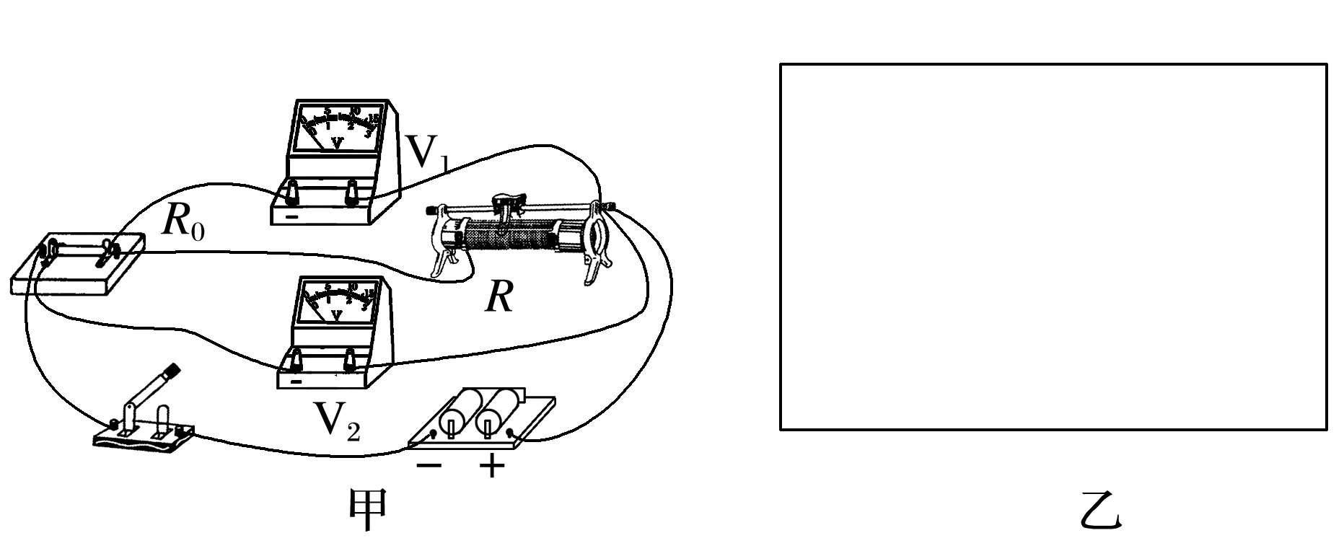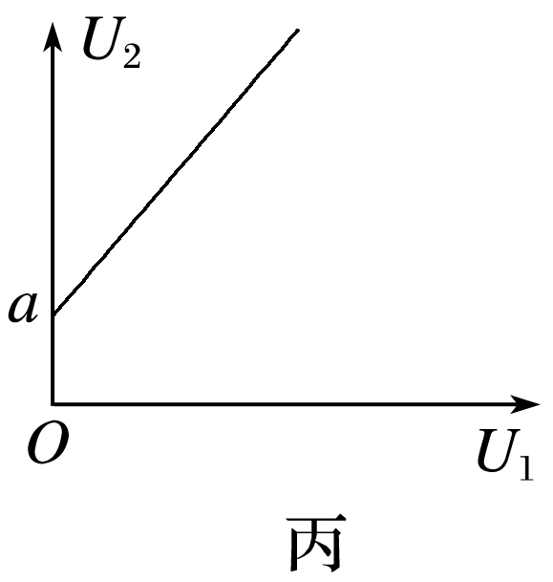

图10

(2)实验中移动滑动变阻器滑片，读出电压表V1和V2的多组数据*U*1、*U*2，描绘出*U*2－*U*1图象如图丙所示，图中直线斜率为*k*，与纵轴的截距为*a*，则两节干电池的总电动势*E*＝________，总内阻*r*＝________.(均用*k*、*a*、*R*0表示)

答案　(1)见解析图　(2)

解析　(1)由实物图可知电路的连接方式，得出的实物图如图所示：

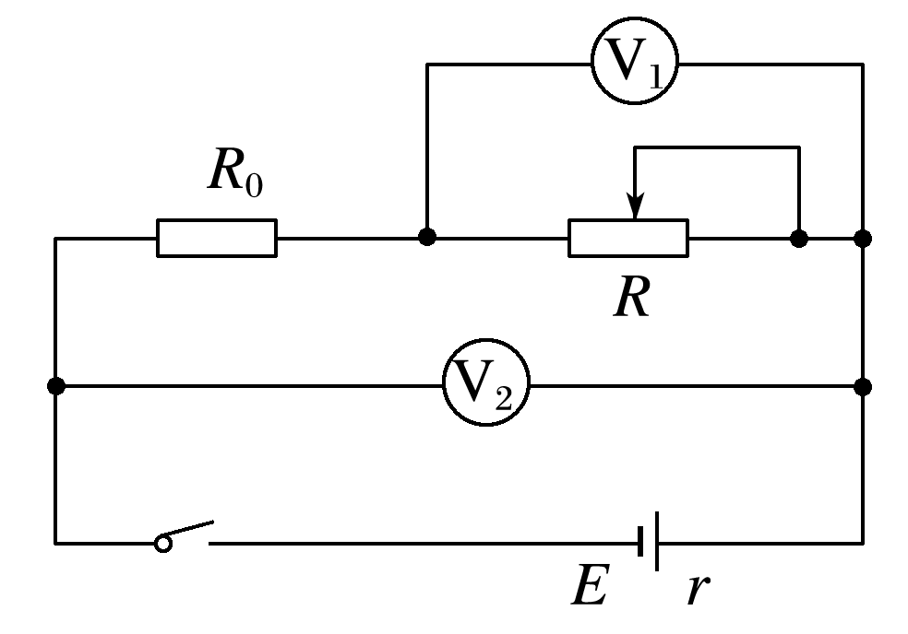

(2)由闭合电路欧姆定律可知：*E*＝*U*2＋*r*，变形得：*U*2＝＋*U*1，结合图象有：＝*k*，＝*a*，解得：*E*＝，*r*＝.